ISTANZA IN BOLLO PER RILASCIO ATTESTAZIONE DEL POSSESSO E VALIDITÀ
DELLA LICENZA DI COMMERCIO OGGETTI PREZIOSI USATI EX ART⁻r.127-128 TULPS (art. 3 c.2 Dlgs 92/2017)
Alla QUESTURA di Siracusa uffprot.quest.sr@pecps.poliziadistato.it
II/La sottoscritta/a

Mail pec:_____ ___
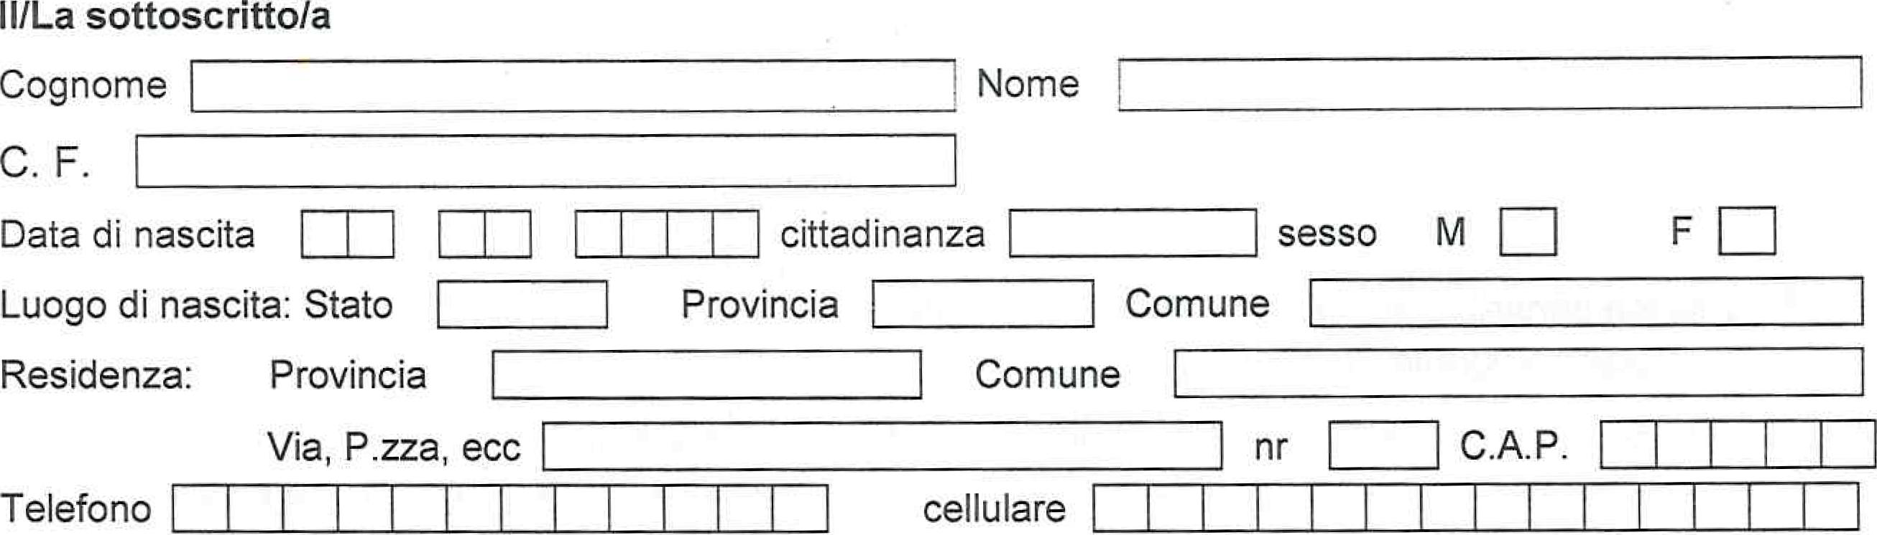

Data di nascita

Telefono fisso______________________________Cellulare ________________________________________

In qualità di:

Titolare dell'impresa individuale denominata " ______________________________________________________________________________

_ PARTITA IVA (se già iscritto) ______________________________________________________________

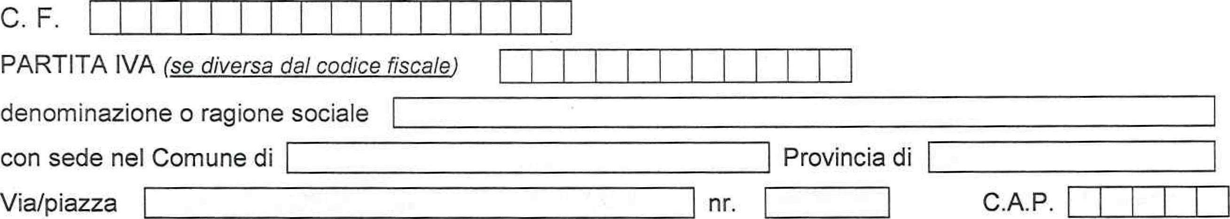
n. di iscrizione al Registro Imprese (se già critto)____________________________________________
C.C.I.A.A. di _________________________________________

Legale rappresentante della ditta/società di seguito indicata:____________________________________________________________________________

n. di iscrizione al Registro Imprese_________________________Pec:________________________________

Consapevole che le dichiarazioni false, la falsità negli atti e l'uso di atti falsi comportano l'applicazione delle sanzioni penali previste dall'art. 76 del DPR 445/2000 oltre all'applicazione delle sanzioni nella fattispecie applicabili secondo la normativa vigente, ai fini dell'ottenimento della prevista attestazione da allegare alla documentazione necessaria per l'iscrizione al registro pubblico informatizzato degli operatori compro oro tenuto dall'O.A.M. ex art.3 Dlgs 92/2017 (¹)
DICHIARA
di essere titolare alla data odierna di licenza ex art.127 TULPS per il commercio di oggetti preziosi n._ prot. datata da ultimo aggiornata il
quale ❑sede principale ❑succursale (c.d. "filiale", solo per il commercio al dettaglio, c.d. "vicinato")
- al dettaglio ❑all'ingrosso ❑dettaglio e ingrosso ❑senza ritiro usato ❑con ritiro usato
(barrare una o più voci di interesse a seconda del tipo di attività autorizzata)

a valere per i locali siti in:
- di NON disporre di altre sedi di commercio di oggetti preziosi attive in questa provincia
E di esercitare il commercio anche presso le seguenti ulteriori sedi con relativi titoli in corso di validità (specificare se succursali ed indirizzo completo delle stesse) appartenenti alla medesima persona o alla medesima ditta/società:
1______________________________________________________________________________
2______________________________________________________________________________
3______________________________________________________________________________
(se più di due, indicare di seguito le sole province di ubicazione)
^{I} Cui devono iscriversi ex dlgs 92/2017 obbligatoriamente tutti i soggetti che svolgono "attività di compro oro" (vedasi il decreto per le varie
definizioni). Consultare la pagina ufficiale dell'Organismo hups://www.organismo-am.itthorne-compro-oro

di essere ❑ di NON essere operatore professionale in oro iscritto ex lege 7/2000 all'albo della Banca d'Italia con assegnato il numero
- di essere consapevole che per esercitare il commercio al dettaglio occorre anche la prevista S.C.I.A. per commercio c.d. di vicinato;
- di essere consapevole che per esercitare il commercio all'ingrosso occorre l'apposita iscrizione al Registro Imprese;
- (altro)_________________________________________________________________
CONSAPEVOLE
che per le sedi ubicate in altre province dovrà chiedere separata attestazione alla Questura territorialmente competente e che dovrà comunicare eventuali variazioni intervenute successivamente alla richiesta
CHIEDE
Il rilascio dell'attestazione (in bollo) di cui sopra a valere per le sedi ubicate nella sola provincia di Siracusa onde potersi iscrivere al predetto registro tenuto dall'OAM. Al riguardo
ALLEGA
1 Copia (non autenticata) del proprio documento di riconoscimento in corso di validità
2 Copia licenza/e ed eventuali "visti a valere" per le succursali possedute per il commercio di preziosi.
3 n. 2 contrassegni originali da € 16,00 di cui uno apposto sulla presente istanza.

FA RISERVA (nel caso che la presente venga inviata via pec) di produrre oriqinale/i del/dei titolo/i di polizia.

data FIRMA del Titolare o Legale Rappresentante
Luogoo

L'autentica della firma non è richiesta se si allega copia di un valido documento di riconoscimento

NB: SOLO NEL CASO DI
PRESENTAZIONE DELL'ISTANZA
A MANO PRESSO LO SPORTELLO
LICENZE
NON APPORRE la marca
da euro 16,00 per l'istanza
(lasciare la pellicola su cui è apposta)
LA MARCA SARA' APPLICATA
ED ANNULLATA DAL PUBBLICO
UFFICIALE PREPOSTO
NB: SOLO NEL CASO DI
PRESENTAZIONE DELL'ISTANZA
A MANO PRESSO LO SPORTELLO
LICENZE
NON APPORRE la marca
da euro 16,00 per l'attestazione
(lasciare la pellicola su cui è apposta)
La marca sarà applicata ed
annullata dall'Ufficio all'atto del
rilascio dell'attestazione

N. B.
Pag 2/2
art.11 TULPS: - Salve le condizioni particolari stabilite dalla legge nei singoli casi, le autorizzazioni di polizia debbono essere negate: 1) a chi ha riportato una condanna a pena restrittiva della libertà personale superiore a tre anni per delitto non colposo e non ha ottenuto la riabilitazione; 2) a chi è sottoposto all’ammonizione o a misura di sicurezza personale o è stato dichiarato delinquente abituale, professionale o per tendenza o quando sia stata applicata, con provvedimento definitivo, una delle misure di prevenzione previste dal libro I, titolo I capo II del decreto legislativo n. 159/2011 .
possono essere negate: 2) a chi ha riportato condanna per delitti contro la personalità dello stato o contro l’ordine pubblico, ovvero per delitti contro le persone commessi con violenza, o per furto, rapina, estorsione, sequestro di persona a scopo di rapina o di estorsione, o per violenza o resistenza all’autorità

INFORMATIVA SULLA PRIVACY (ART. 13 del d.lgs. n. 196/2003)

Ai sensi dell’art. 13 del codice in materia di protezione dei dati personali si forniscono le seguenti informazioni:
Finalità del trattamento: I dati personali dichiarati saranno utilizzati dagli uffici nell’abito del procedimento per il quale la presente segnalazione viene resa.
Modalità: Il trattamento avverrà sia con strumenti cartacei sia su supporti informatici a disposizione degli uffici.
Ambito di comunicazione: I dati verranno comunicati a terzi ai sensi della l. n. 241/1990, ove applicabile, e in caso di verifiche ai sensi dell’art. 71 del d.P.R. n. 445/2000.
Diritti: Il sottoscrittore può in ogni momento esercitare i diritti di accesso, rettifica, aggiornamento e integrazione dei dati ai sensi dell’art. 7 del d.lgs. n. 196/2003 rivolgendo le richieste al SUAP ovvero direttamente alla Questura.

Titolare: Questura di Siracusa

Il/la sottoscritto/a dichiara di aver letto l’informativa sul trattamento dei dati personali.

Data____________________ Firma __________________________________________

